Инструкция по эксплуатации программного обеспечения

"Комиссар онлайн"
Описание:
«Комиссар онлайн» — это приложение для удаленного контроля за залоговым или застрахованным имуществом, а также предметами лизинга через ваших клиентов.
Приложение «Комиссар онлайн» — Более 20 услуг в приложении «Комиссар Онлайн». Вам больше не нужно нанимать штат профильных специалистов по всей России
Для сложных осмотров спецтехники или медоборудования предоставим квалифицированных комиссаров.

Виды услуг:
- Фиксация приемки у продавца
- Осмотр с составлением фотоотчета и акта
- Установка маячков слежения
- Выезд профессионального комиссара
- Услуги водителя перегонщика
- Хранение предмета лизинга на спец стоянке
- Перегон а/м
- Аварийный комиссар
- Установка оборудования слежения
- Эвакуация а/м
- Техпомощь
- Хранение ТС на спец стоянке
- Эвакуация проблемных активов
- Организация прохождение ТО
- Предоставление интересов в ФССП РФ
- Брендирование а/м
- Предоставление интересов в Гостехнадзоре/ГИБДД
- Организация определения рыночной стоимости ТС
- Организация определения рыночной стоимости ПЛ
- Осмотр оборудования
- Приём-передача ТС
- Подписание документов
- Маркировка ПЛ
- Осмотр бизнеса
- Судебный эксперт (виды экспертиз)
- Аренда авто (единоразовая, долгосрочная)
- Автовоз, транспортировка, заказ трала
- Автоэксперт
- Автоюрист, юрист
- Фотограф
- Автоэлектрик
- Независимая экспертиза, оценка
- Действия по недвижимости (риелтор)
- Аэрограф, покраска ТС, СТО
- Мойка
- Зарядка АКБ
- Осмотр ТС
- Осмотр ГА
- Осмотр СТ
- Прием-передача оборудования
- Услуга выезда
- Подписание
Мобильное приложение доступно для скачивания:
1. на платформе Android в магазине приложений Google Play https://play.google.com/store/apps/details?id=com.lk2.app

Регистрация в приложении.
Откройте приложение "Комиссар онлайн".


Выберите "Регистрация"
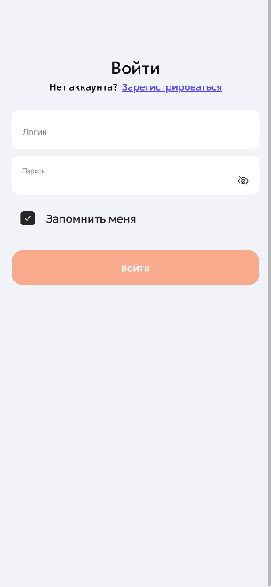

Введите ФИО, номер телефона, логин, почту. Вам придет SMS с кодом для регистрации на телефон и на почту.
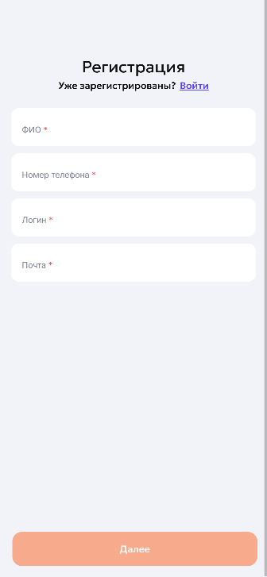

Ваши данные попадут на модерацию, после одобрения Вы сможете авторизоваться в приложении.
Вход в приложение
После подтверждения модератором, можно ввести логин и пароль при входе в приложение.
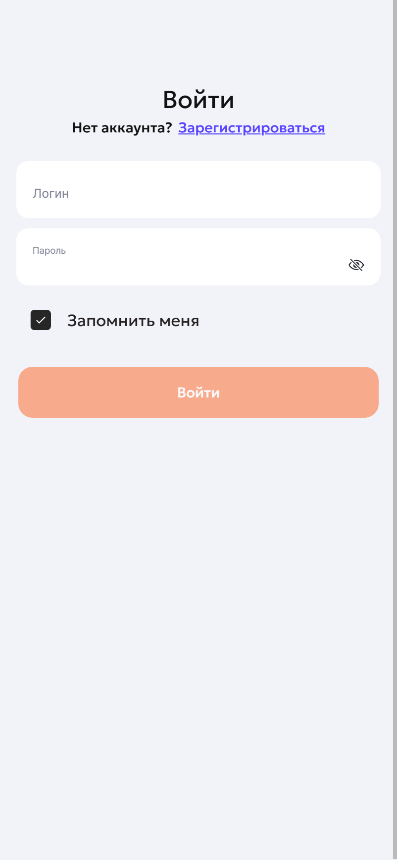

Главное меню
При успешном входе пользователь увидит экран инициализации, на котором происходит проверка связи с сервером, загрузка заявок, загрузка шаблонов, загрузка этапов форм и фотографий. Все данные будут доступны без интернета.
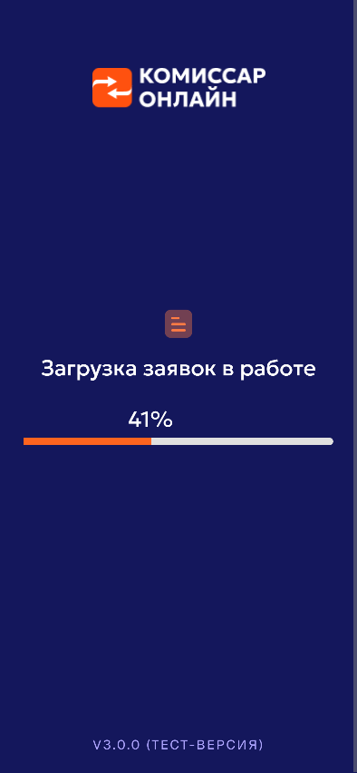

После инициализации пользователь будет направлен на экран «Новые заявки» - список услуг по заявкам.
На экране списка заявок пользователь видит выбирает необходимую заявку для выполнения путем скроллинга, быстрых фильтров или поиска по различным параметрам заявки
Каждая карточка заявки обязательно содержит:
• Номер заявки и номер услуги
• Дату выполнения
• Название типа услуги
• Название заказчика услуги
Так же при советующем заполнении отображаются
• Адрес оказания услуги
• Контакт – ФИО и телефон
• ВИН, серийный номер или другой номер
• Описание услуги
• Статус, если есть не принятые или не прошедшие проверку данные – заполнение формы акта, фото, видео и т. д.
Найти нужную заявку пользователь так же может на вкладке календарь в режиме просмотра заявок на день, неделю и месяц, и на вкладке карта, при просмотре маршрута на текущий день

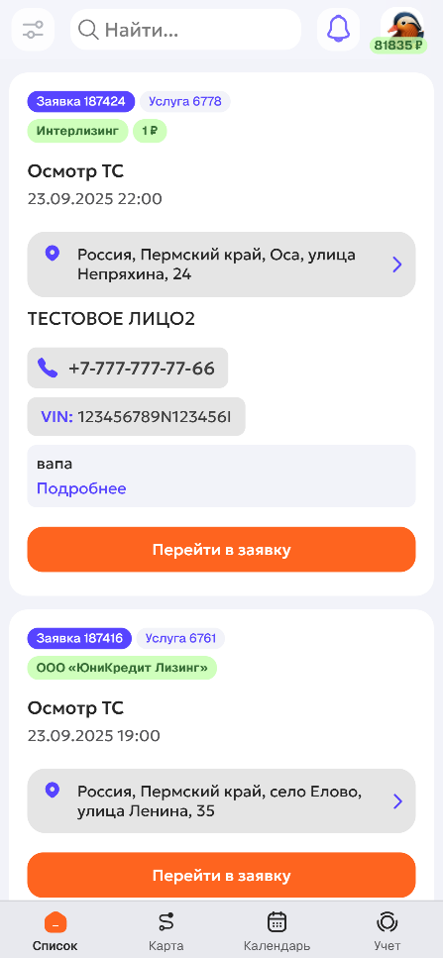

Навигация осуществляется по пунктам в низу экрана
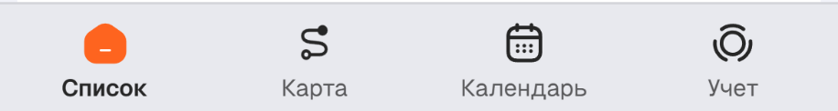
Работа с заявкой
Пользователь нажимает на кнопку «Перейти в заявку», его перенаправляет на экран детальной информации о заявке с описанием и этапами ее выполнения
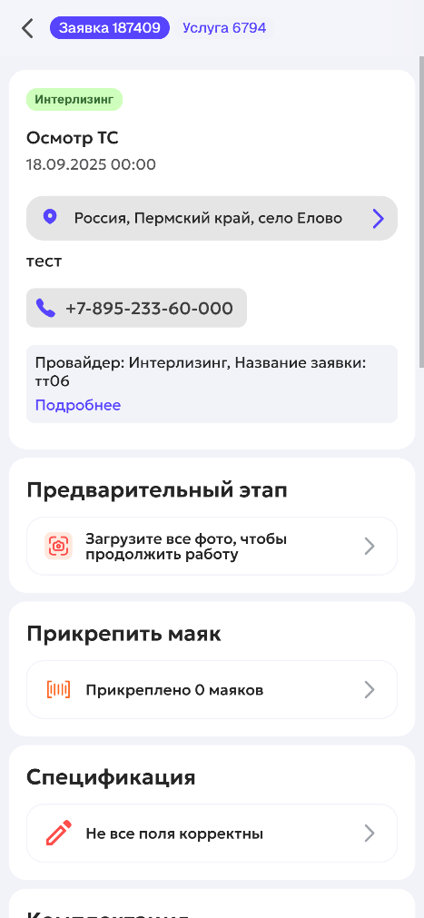
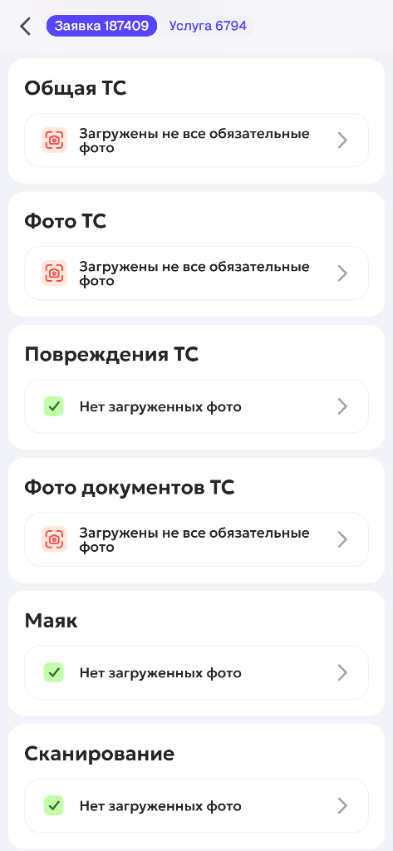
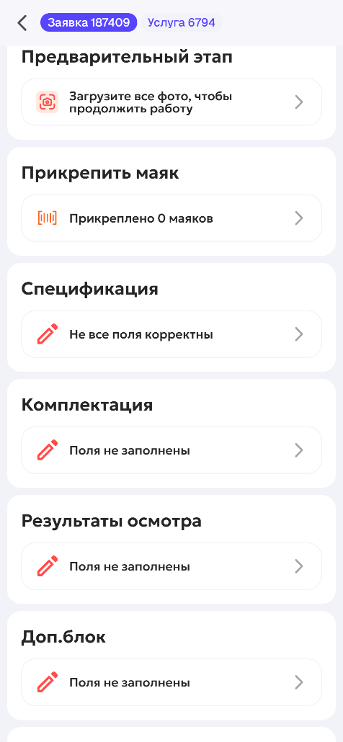

Детали заявки
При переходе в заявку она откроется с детализированной информацией. Нажав "Подробнее", пользователь увидит окно с полным описанием по заявке
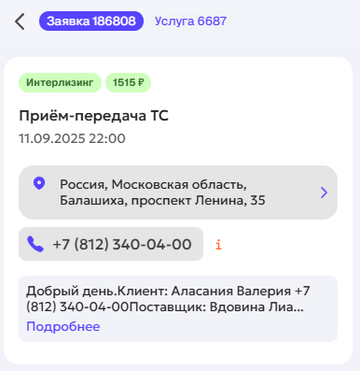
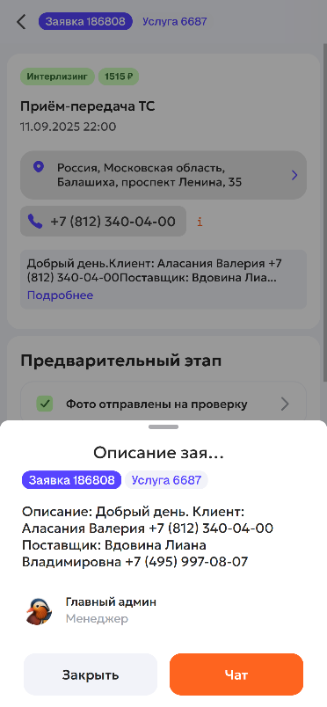

Названия этапов, их состав, тип и обязательность заполнения отдельных элементов зависят от шаблона
Этапы выполнена разделаются на:
1. Этапы заполнения формы акта
Отличаются иконкой ручки
Каждая заявка содержит свои группы полей, которые формируются по шаблону. В верхней части страницы расположено название поля и кнопка назад, которая закроет страницу без сохранения изменений. Далее располагается список полей группы, которые необходимо заполнить
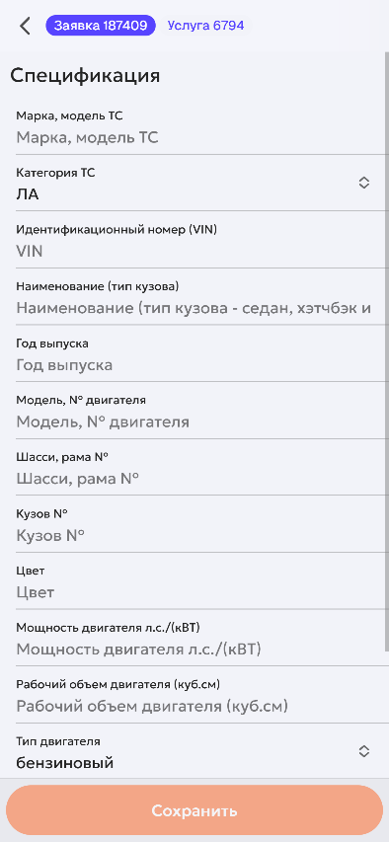


2. Предварительный этап
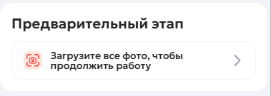

Некоторые этапы выполнения в заявке могут быть предварительными - обязательными. Без их заполнения в заявке не откроются следующие этапы для продолжения работы
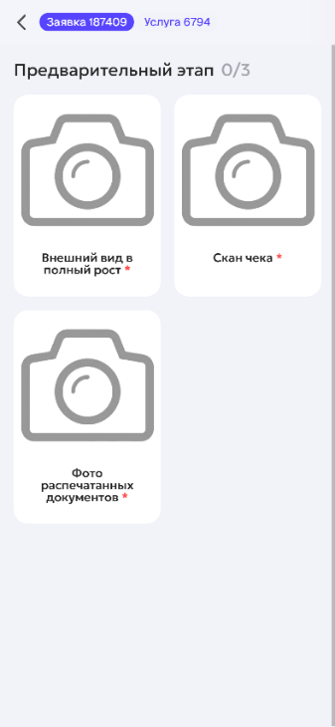

После загрузки всех фотографий этап будет отмечен зеленым чек-боксом
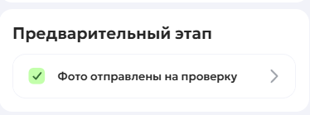

3. Этап маяки и баллоны
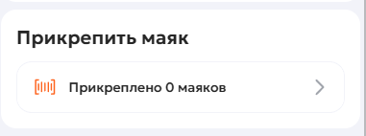
В некоторых заявках могут присутствовать этапы прикрепления баллона или маяка

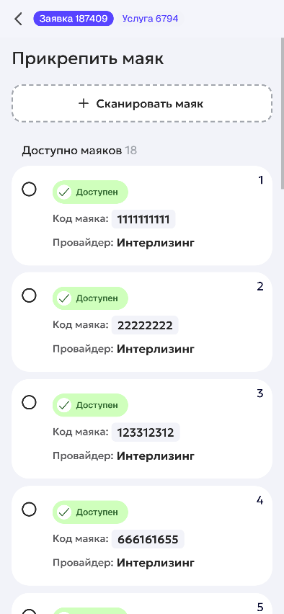
Откройте страницы, выберите маяк, который нужно прикрепить из списка для данной заявки

После прикрепления, этап будет отмечена зеленым чек-боксом
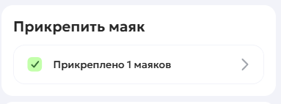

4. Этап камера
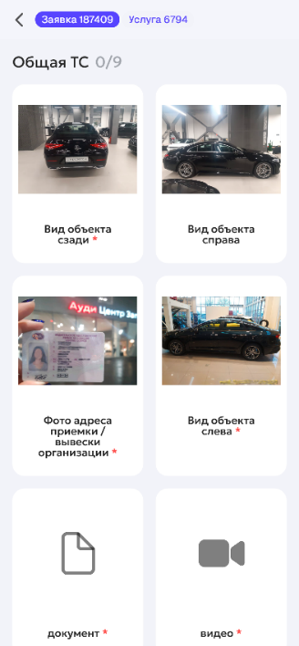
Отмечен иконкой фото, В данном этапе пользователю необходимо сделать снимки с камеры, записать видео, отсканировать документы или оставить подписи
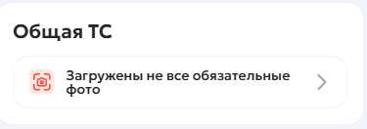

Пример как может выглядеть заявка с разными шаблонами
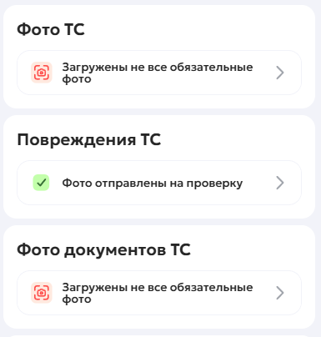
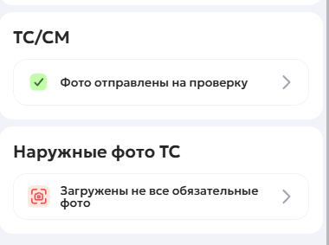
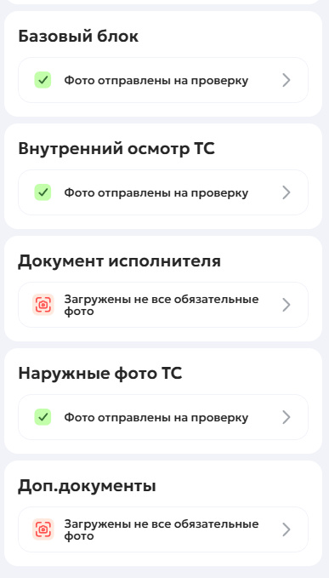

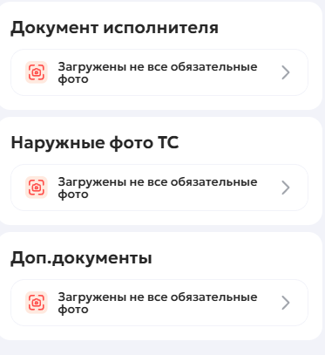

После загрузки всех нужных фотографий этап будет отмечена зеленым чек-боксом
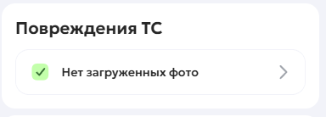

Типы секция для фото
Зависят от требований заказчика
Фотография
Сделайте снимки вашим телефоном (если открыт доступ, можно загрузить из галереи)
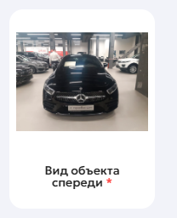
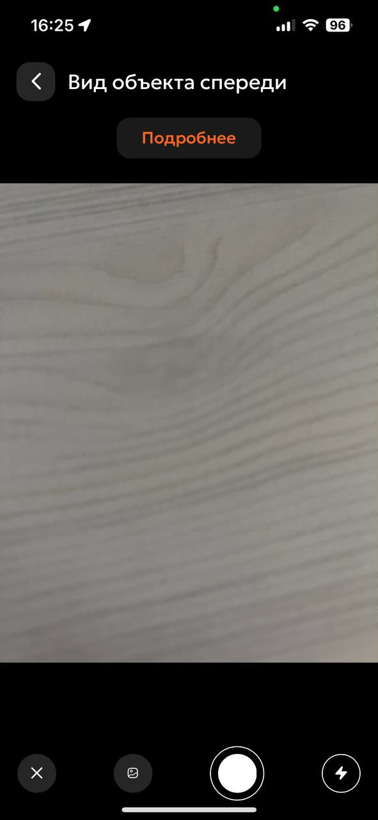

Видео

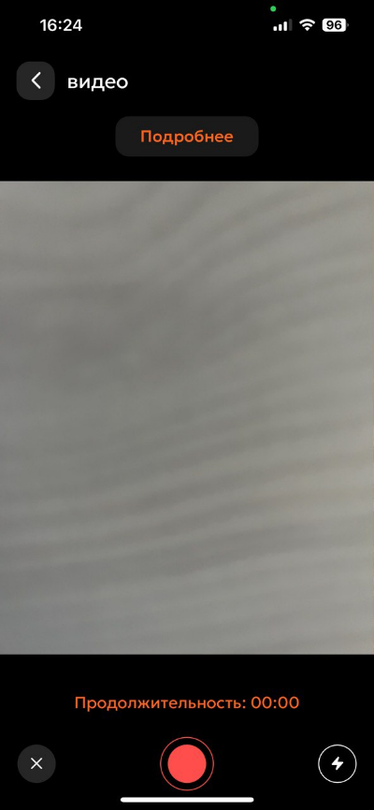
Снимите видео с вашего телефона, оно автоматически загрузиться в заявку

Рисовать на фото
Есть возможность нанести стрелки и круги на фотографиях. Нужно для выделения отдельных элементов на фото, например места установки маяка или для маркировочной карты.

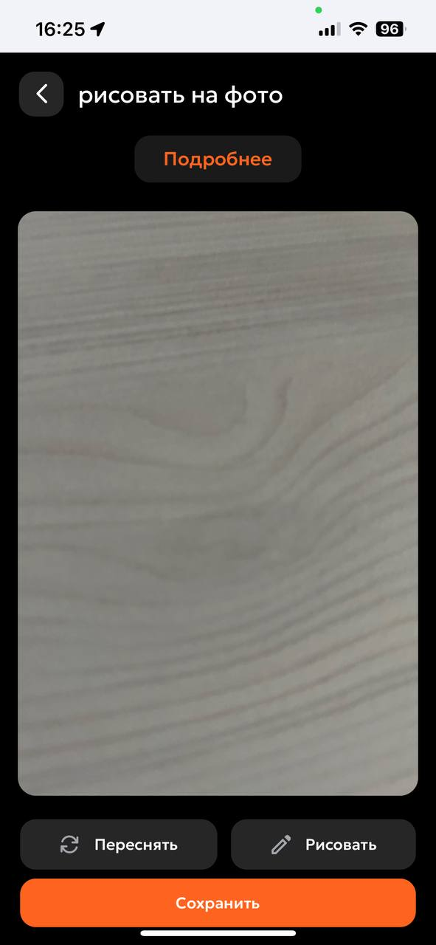
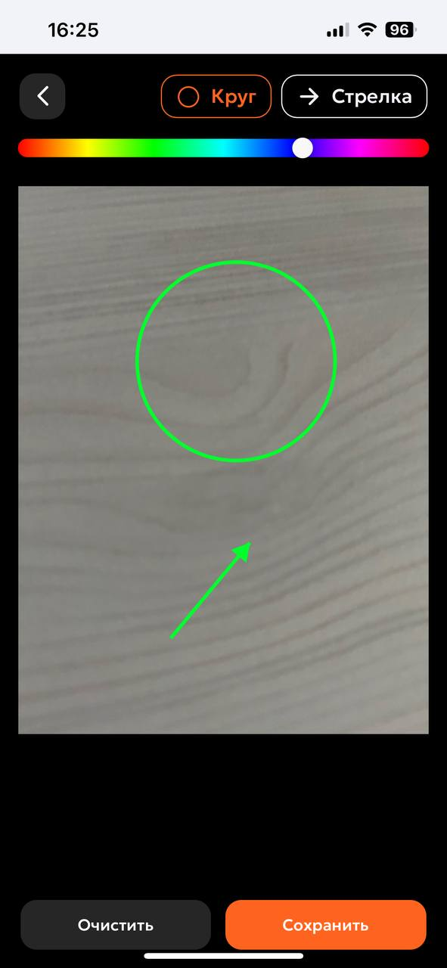

Схема
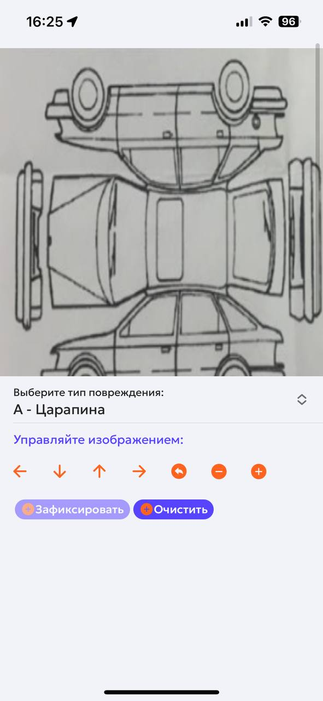
При повреждениях можно уточнить, какие элементы пострадали
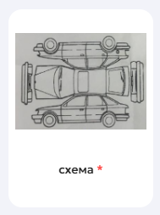

Сканирование документов
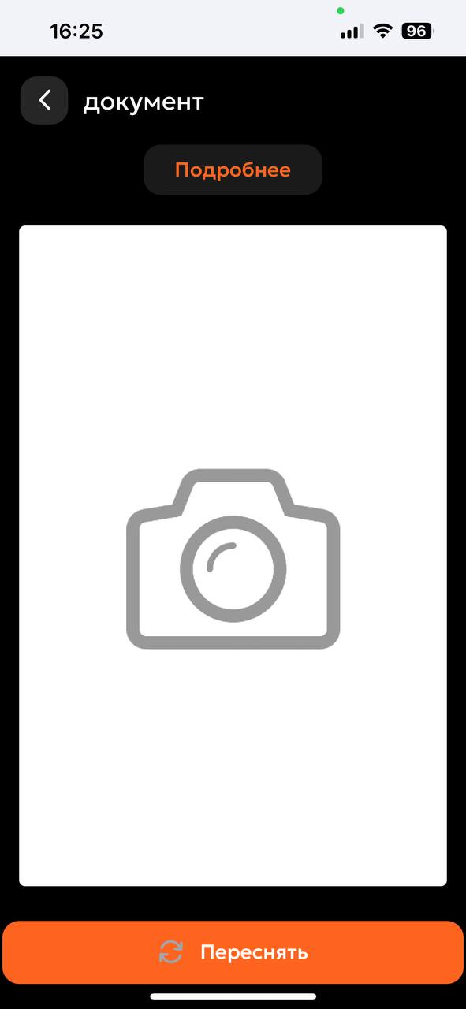
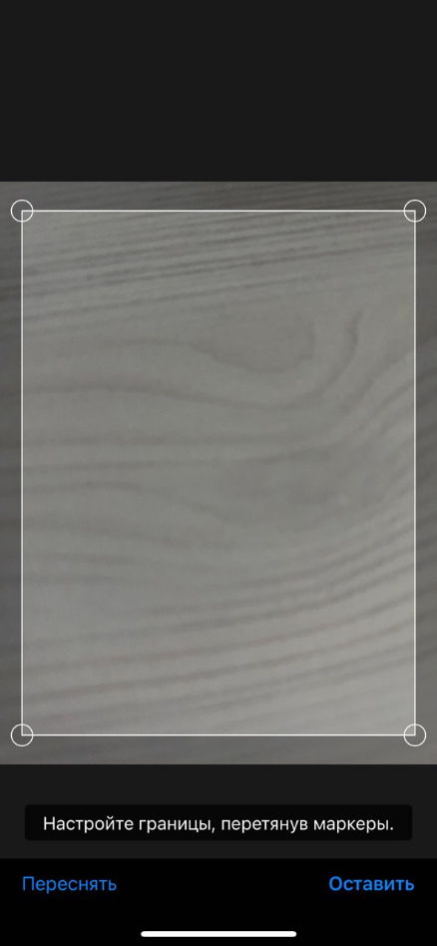
Сканируйте документы прямо в приложении


Подпись
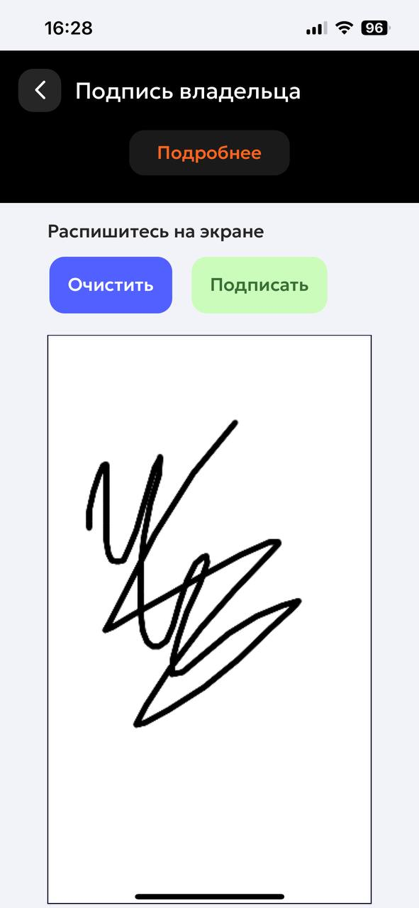
Подписывайте акты в приложении


Раздел «Карта»
На карте отображаются заявки на сегодня с простроенным маршрутом по времени их выполнения. При нажатии на иконку открывается окно с кнопками для перехода в заявку или построения маршрута в навигаторе.
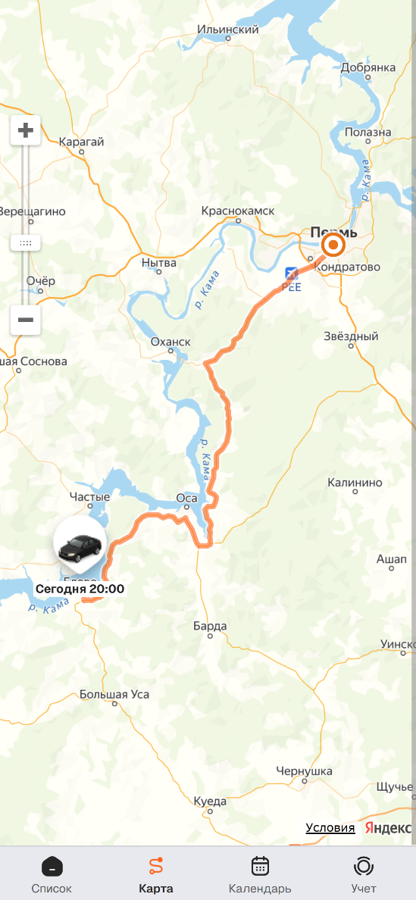
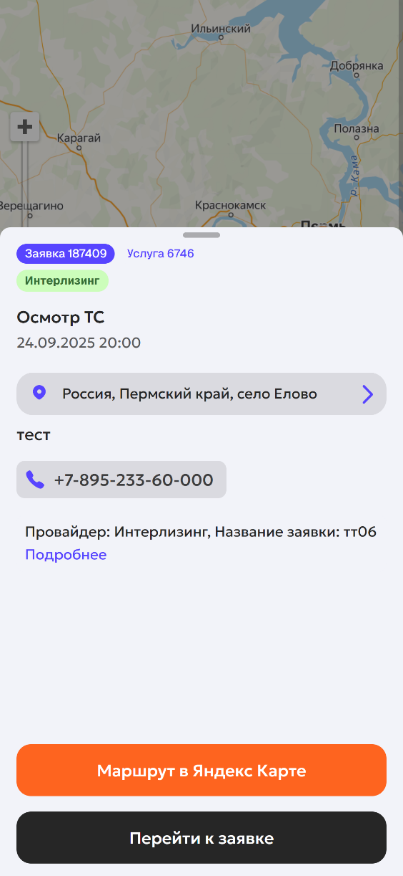

Раздел «Календарь»
В календаре можно просмотреть заявки на день, неделю или месяц, а также время их выполнения. Нажмите на любую заявку, чтобы узнать подробности.
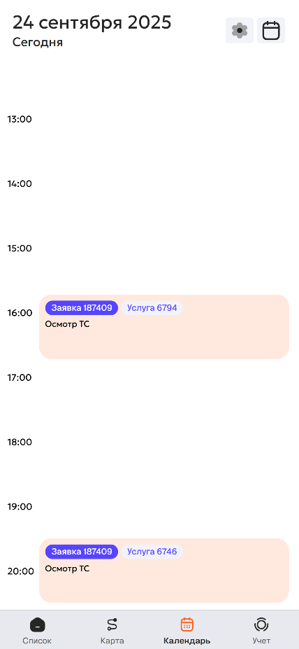
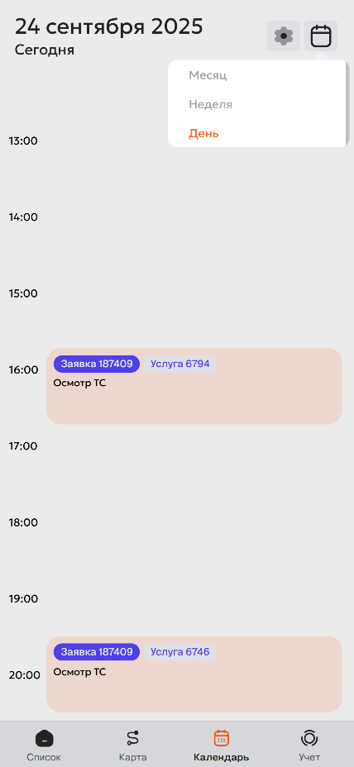
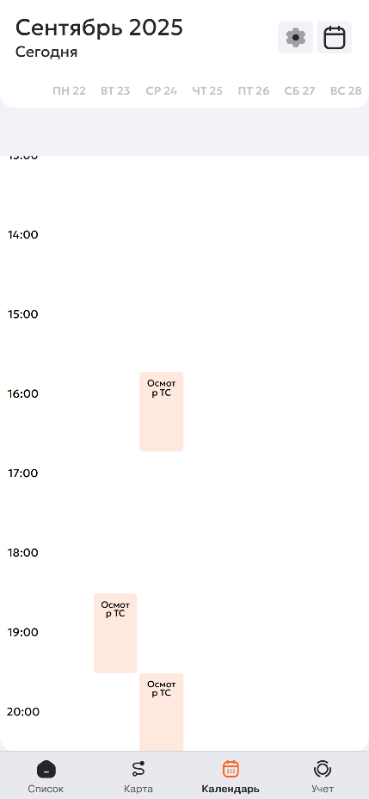

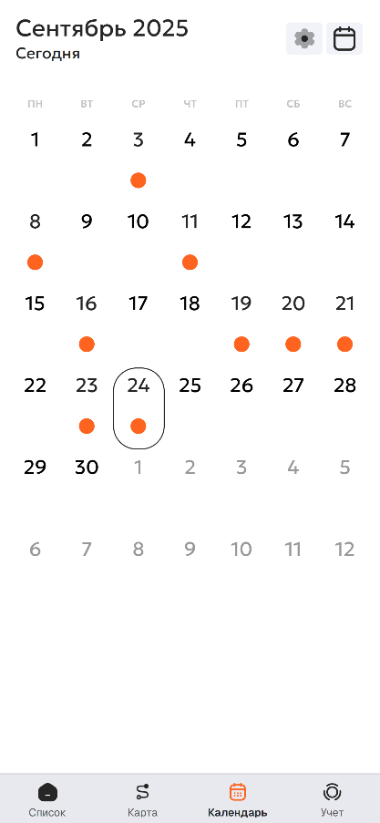
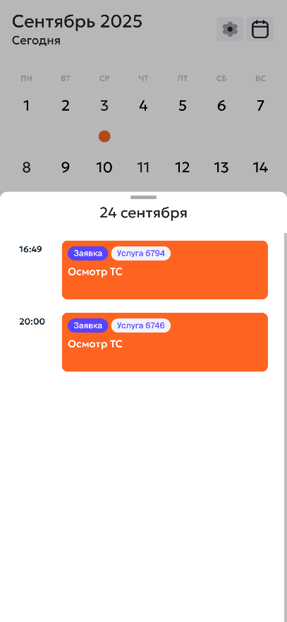
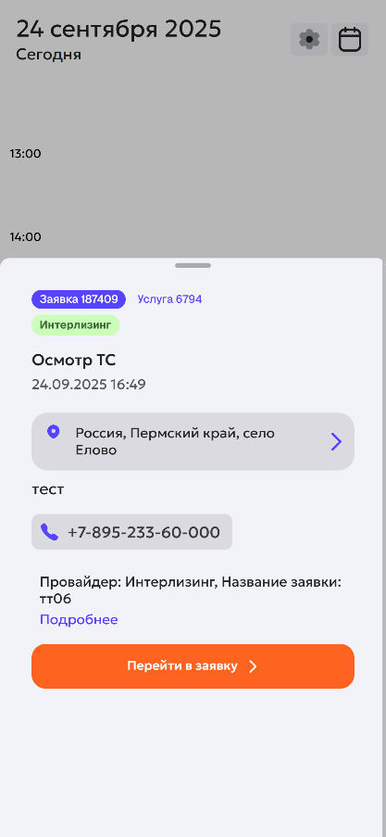

Раздел «Учет»
Маяк — это автономное устройство, которое использует системы ГЛОНАСС и GPS. Его применяют для отслеживания транспортных средств или оборудования.
Баллоны – это аэрозольный баллончик с несмываемым спреем кодирования и регистрационная карточка для внесения информации в Российскую и Международную базу данных.
Комиссар ведет учет доверенных ему маяков и баллонов. Принимает их, сканирует для учета, устанавливает на объекты услуг
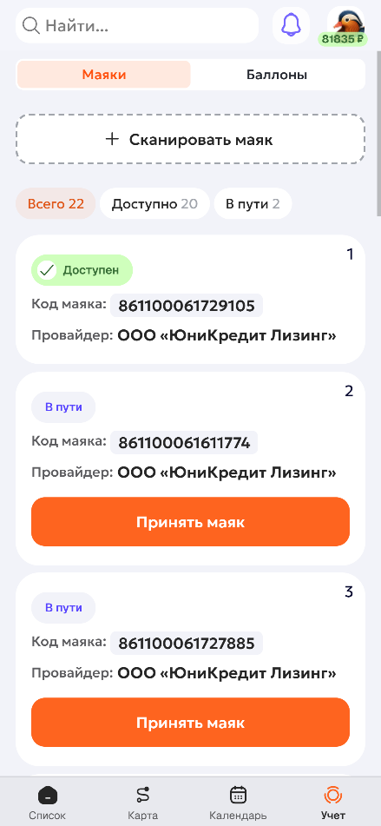
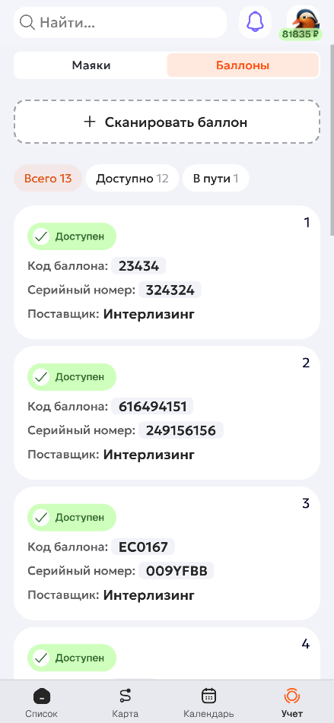
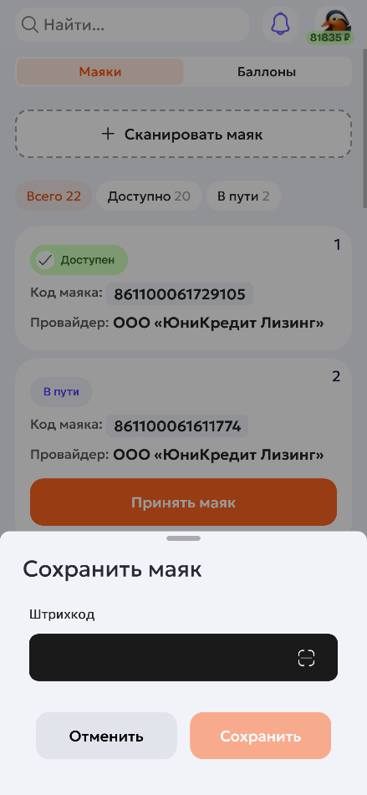
.

Раздел «Профиль»
Чтобы попасть в профиль комиссара, нужно нажать на аватар в правом верхнем углу приложения.
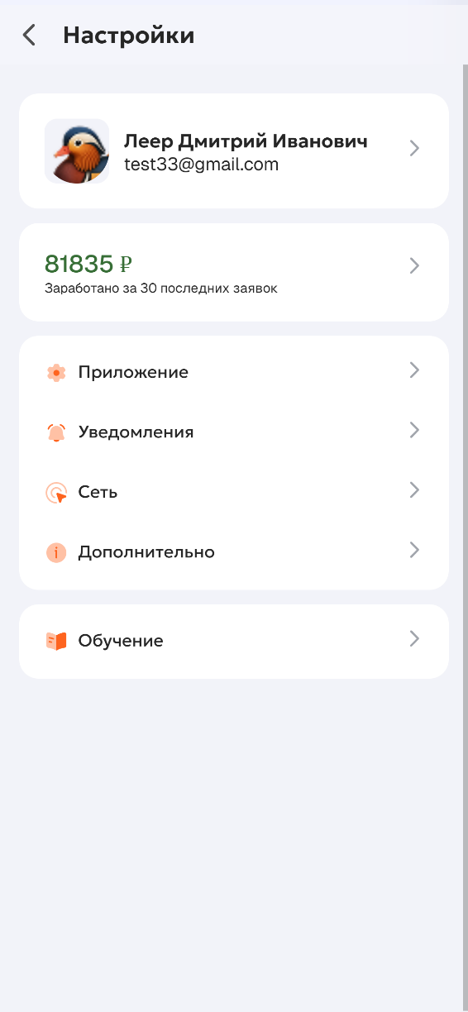
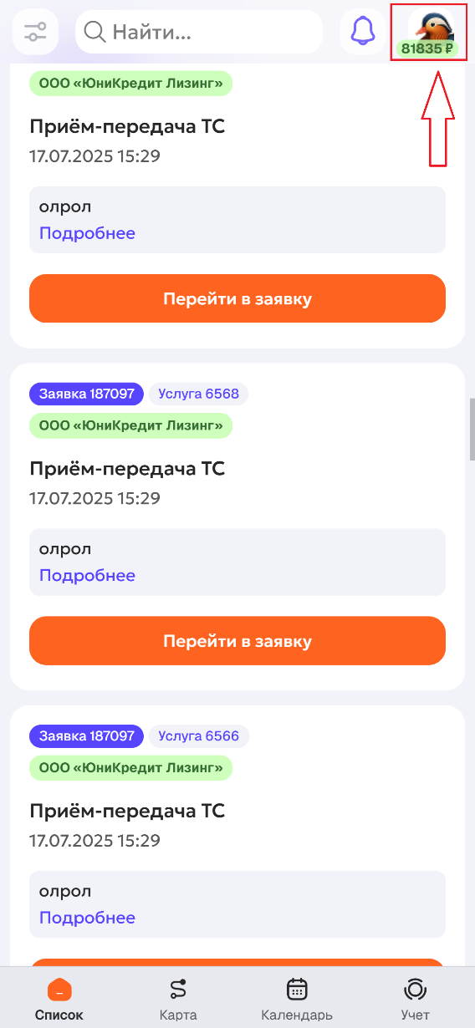

Профиль
Измените свои данные, настройте график работы и добавьте регионы для обслуживания.
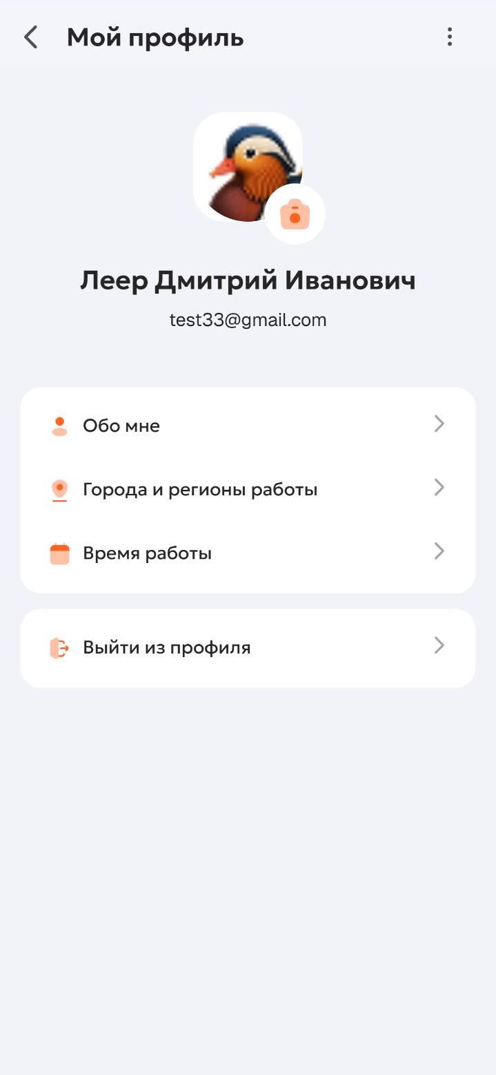

Финансы
Финансы собираются за выполненные заявки. Управляйте своими финансами: просматривайте, создавайте отчеты, скачивайте или отправляйте их другим.
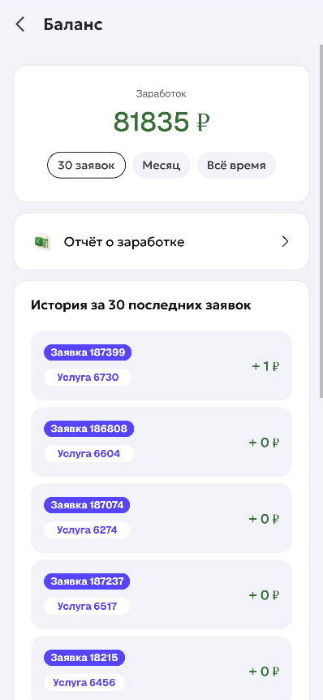
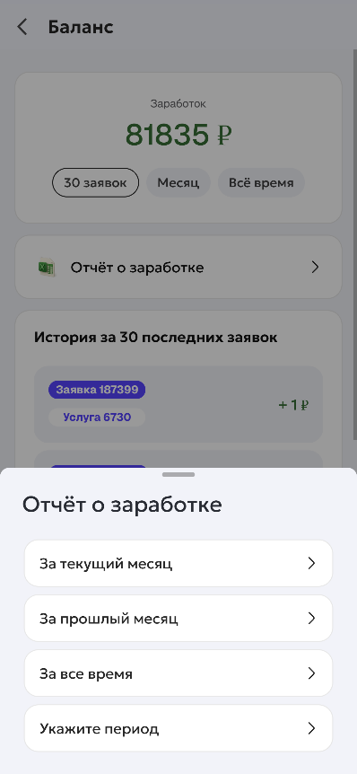
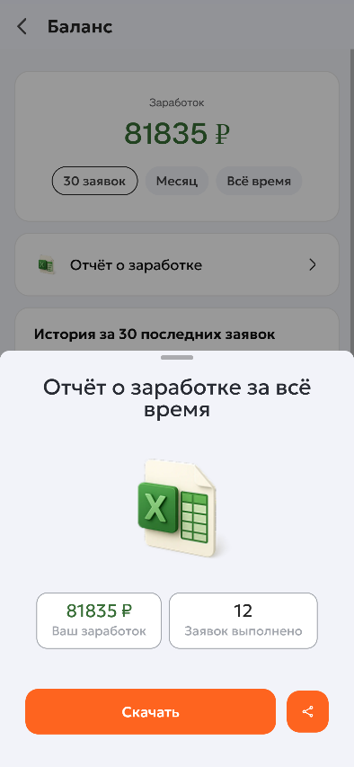
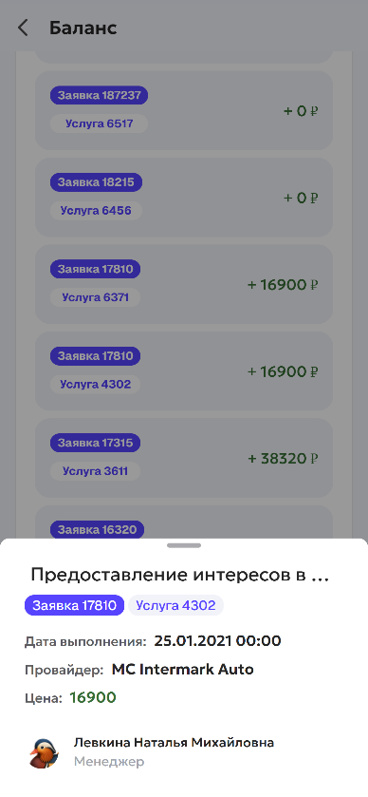

Приложение и Уведомления
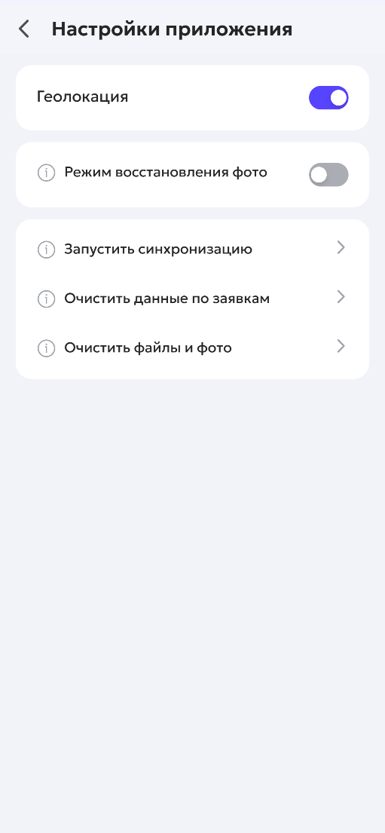
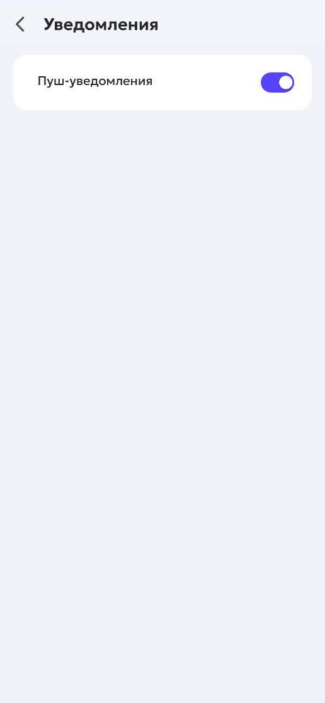
Управляйте настройками приложения

Режим восстановления фото
Если приложение неожиданно закроется во время съёмки на некоторых моделях телефонов, оно автоматически перезапустится незаметно и продолжит процесс с места остановки.
Синхронизация
Все данные по заявкам обновляются принудительно, включая фото, документы и статусы, с сервера. Это важно для актуальности информации.
Если фотографии сделаны при нестабильном интернете и их статус «Локально» или «В облаке», их можно синхронизировать и отправить на сервер.
Очистить данные по заявках
Очистите историю заявок, чтобы освободить память на устройстве и избежать возможных ошибок из-за переполнения.
Очистить файлы и фото
С вашего устройства удалятся фото и видео из завершенных, проверенных или принятых заявок.

Сеть
В разделе «Сеть» можно проверить состояние сети и перевести приложение в принудительный офлайн-режим.
В местах с плохим или не стабильным интернетом переведите приложение в офлайн-режим, сделайте фото и добавьте их в заявку. Когда окажетесь в зоне со стабильным интернет-соединением, выключите его. Фотографии автоматически обновятся.
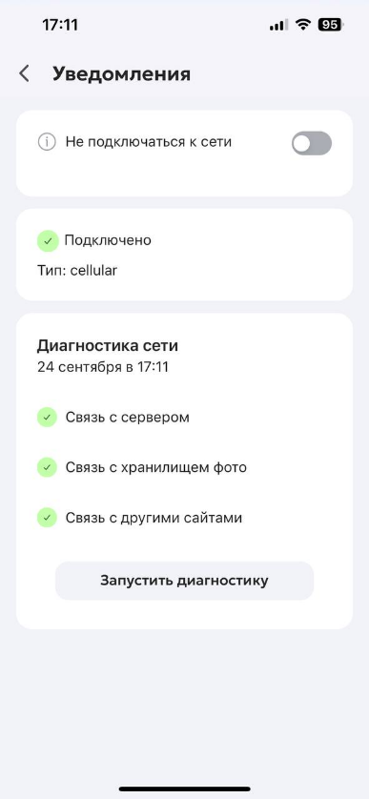
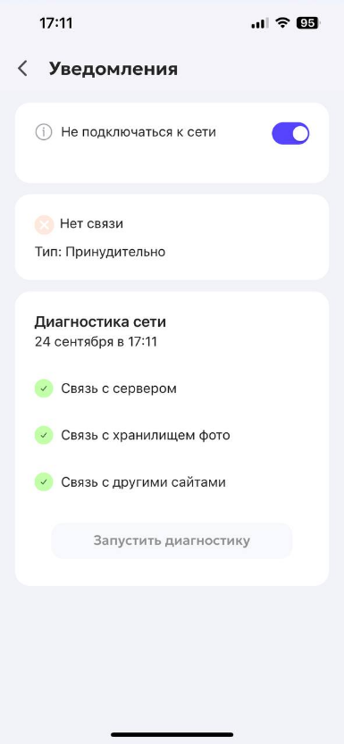

Приложение будет показывать, когда вы находитесь в офлайн-режиме
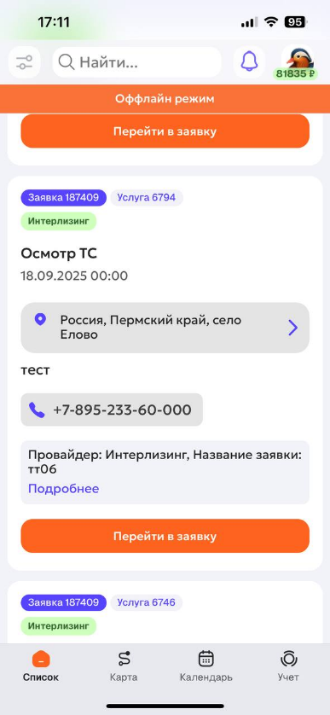
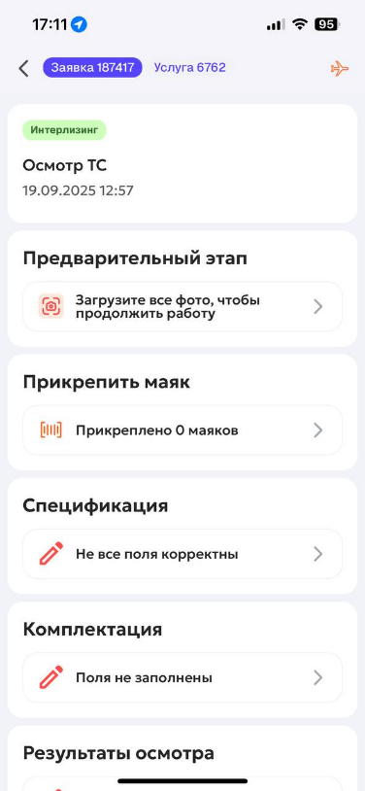

Дополнительно
Содержит сведения о контактах, по которым можно получить консультацию или отправить письмо на почту в случаи проблемы
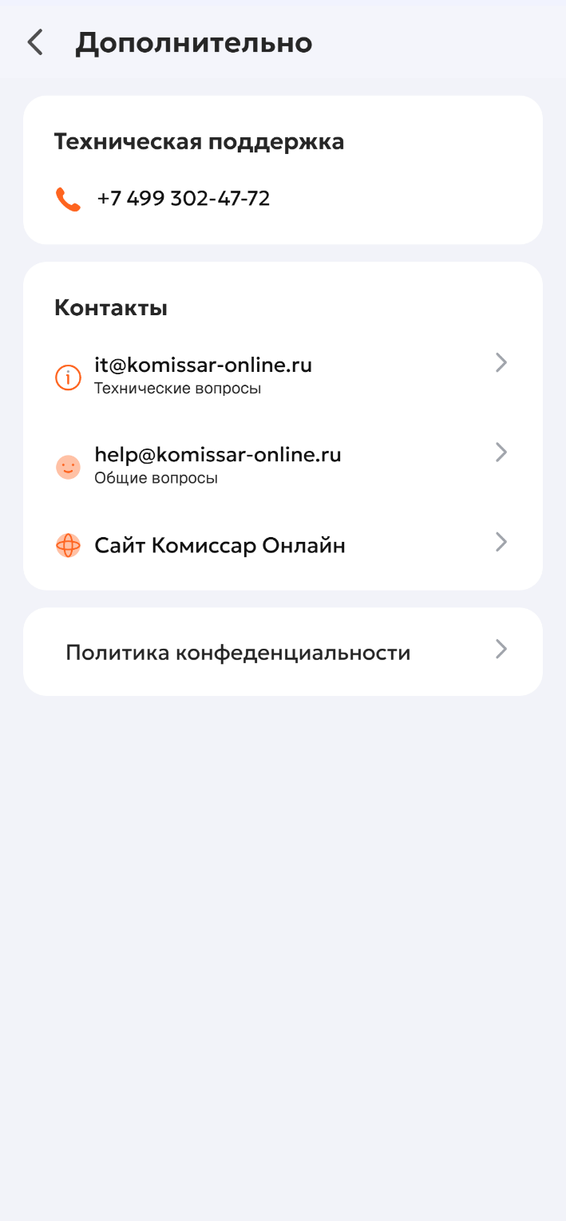

Обучение
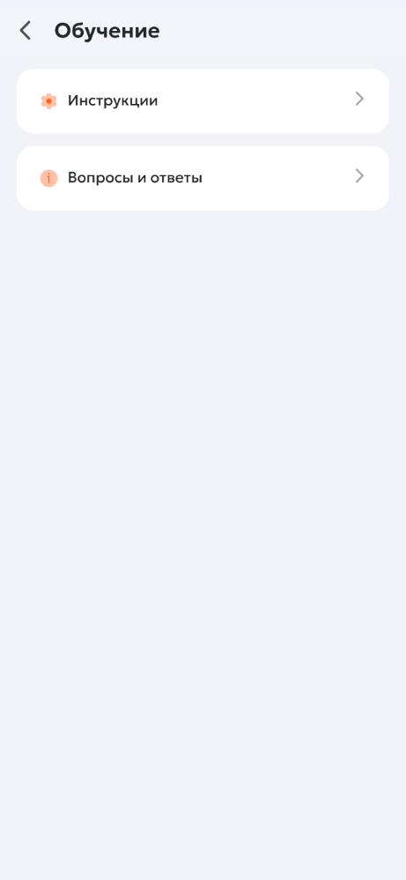
Здесь расположены инструкции и ответы на часто задаваемы вопросы
